Práctica: AeroLab con Node-RED y ThingsBoard (Modbus TCP → MQTT → plataforma IIoT)
Serie 2 · Node-RED + ThingsBoard. Es la continuación de 1-dashboard/aerolab: allí construiste un dashboard dentro de Node-RED; aquí Node-RED pasa a ser la pasarela que lleva los datos a una plataforma IIoT. Flujo resuelto para el profesorado: flows/aerolab-thingsboard-solucion.json. Panel resuelto: thingsboard/panel-aerolab.json.

Introducción
Al terminar esta práctica, el aerogenerador AeroLab aparecerá en ThingsBoard como un dispositivo más de la empresa: con su histórico guardado, un panel que cualquiera puede abrir desde el navegador, alarmas que se crean y se borran solas y, en la Fase 2, mandos para darle órdenes. No vas a programar desde cero: el código lo tienes preparado en esta guía.
La cadena que vas a construir:
- AeroLab simula un aerogenerador de 5 MW con un servidor Modbus TCP (puerto 1502, Unit ID 1).
- Node-RED pregunta por los registros cada segundo y los convierte a unidades reales. Es la pasarela (edge gateway).
- MQTT transporta los datos desde Node-RED hasta ThingsBoard.
- ThingsBoard guarda el histórico, muestra el panel y vigila las alarmas.
- Técnico de mantenimiento ve el estado desde cualquier sitio y, en la Fase 2, envía órdenes que vuelven por el mismo camino.
¿Qué cambia respecto al dashboard de Node-RED?
 | Dashboard de Node-RED | ThingsBoard
Dónde viven los datos | En la memoria de Node-RED | En una base de datos
Histórico | Lo que quepa en la gráfica | Días o meses, con zoom y medias
Quién lo ve | Quien abra tu Node-RED | Usuarios y clientes con su propio acceso
Alarmas | Las programas tú con function | Reglas configurables, con avisos y registro
Muchas máquinas | Un flujo por máquina | Perfiles: una regla vale para todas
Antes de empezar, comprueba que tienes:
- ☐ El laboratorio arrancado (docker compose up -d o start_lab.cmd).
- ☐ Node-RED en http://localhost:1880, con la paleta node-red-contrib-modbus (ya viene instalada en el laboratorio).
- ☐ AeroLab en http://localhost:8010 con el rotor girando.
- ☐ ThingsBoard en http://localhost:8080. Entra con tenant@thingsboard.org / tenant o con la cuenta que te dé el profesor.
En el entorno Docker del laboratorio cada servicio se llama por su nombre: AeroLab es aerolab y ThingsBoard es thingsboard. Si trabajas con equipos separados, usa sus IP.
Cómo habla ThingsBoard por MQTT. Cada máquina es un dispositivo con un token de acceso (access token), que funciona como su contraseña. Node-RED se conecta al MQTT de ThingsBoard usando ese token como usuario y publica en unos topics fijos:
Topic | Sentido | Para qué
v1/devices/me/telemetry | Node-RED → ThingsBoard | Medidas que cambian (se guarda su histórico)
v1/devices/me/attributes | Node-RED → ThingsBoard | Datos fijos de la máquina (modelo, fabricante…)
v1/devices/me/rpc/request/+ | ThingsBoard → Node-RED | Órdenes enviadas desde un panel (Fase 2)
v1/devices/me/rpc/response/{id} | Node-RED → ThingsBoard | Respuesta a cada orden (Fase 2)
me significa el dispositivo dueño del token: no hace falta poner su nombre en el topic.
La práctica tiene dos fases. En la Fase 1 solo envías datos a ThingsBoard y construyes el panel y las alarmas. En la Fase 2, solo cuando la Fase 1 esté clara, das órdenes a la máquina desde ThingsBoard.

Fase 1 — Del aerogenerador a ThingsBoard (partes 1 a 6)

Parte 1 — Leer y decodificar los registros
Objetivo: tener en Node-RED los datos del aerogenerador en unidades reales. Si hiciste la práctica del dashboard, puedes copiar de allí el Modbus Read y el Decodificar (selecciónalos, Ctrl+C y Ctrl+V en una pestaña nueva) y pasar directamente al Comprueba.
- Crea una pestaña nueva llamada AeroLab → ThingsBoard.
- Arrastra un nodo Modbus Read y crea su servidor (lápiz junto a Server):
  - Type: TCP, Host: aerolab, Port: 1502, Unit-Id: 1.
- En el Modbus Read: Name Input registers (FC 4), FC FC 4: Read Input Registers, Address 0, Quantity 16, Poll Rate cada 1 segundo.
- Conecta a su primera salida un nodo function llamado Decodificar y pega este código. No hace falta tocar nada.
// ENTRADA: msg.payload = los 16 input registers (enteros de 0 a 65535)
// SALIDA: msg.payload = los datos en unidades reales, agrupados por bloque
const r = msg.payload;
if (!Array.isArray(r) || r.length < 16) {
return null; // respuesta incompleta: no seguimos
}
const int16 = (v) => v >= 32768 ? v - 65536 : v; // registros con signo
const uint32 = (alta, baja) => alta * 65536 + baja; // datos que ocupan 2 registros
const ESTADOS = ["PARADO", "ARRANCANDO", "EN MARCHA", "FRENANDO", "AVERÍA"];
const AVERIAS = ["Sin avería", "Sobretemperatura de rodamiento",
"Vibración elevada", "Pérdida de red", "Sobrevelocidad"];
msg.payload = {
viento: {
velocidad_mps: r[0] / 10,
direccion_deg: r[5] / 10
},
rotor: {
rpm: r[1] / 100,
pitch_deg: r[2] / 100,
yaw_deg: r[6] / 10,
generador_rpm: r[10]
},
produccion: {
potencia_kw: uint32(r[3], r[4]),
par_nm: r[11] * 10,
energia_kwh: uint32(r[12], r[13]) / 10
},
condicion: {
vibracion_mms: r[7] / 100,
temp_rodamiento_c: int16(r[8]) / 10,
temp_multiplicador_c: int16(r[9]) / 10
},
estado: {
codigo: r[14],
nombre: ESTADOS[r[14]] ?? "DESCONOCIDO",
averia_codigo: r[15],
averia: AVERIAS[r[15]] ?? "Desconocida"
}
};
return msg;
- Pon un debug a la salida del Decodificar y pulsa Deploy.
Comprueba. En el panel Debug llega cada segundo un mensaje con los bloques viento, rotor, produccion, condicion y estado. Compara la potencia y el viento con la web de AeroLab.

Parte 2 — Dar de alta el aerogenerador en ThingsBoard
Objetivo: que ThingsBoard sepa que existe la máquina y darle una credencial.
- En ThingsBoard abre Entities → Devices y pulsa + → Add new device.
- Name: Aerogenerador-Aula. Device profile: default. Pulsa Add.
- Abre el dispositivo y pulsa Copy access token. También lo ves en Manage credentials (tipo Access token).
- Pégalo en un bloc de notas: lo usarás en la Parte 4.
El token es la contraseña del aerogenerador. Quien lo tenga puede enviar datos en su nombre. No lo pongas en capturas ni en el JSON que entregues, y no lo compartas con otros grupos.
Comprueba. En la lista de dispositivos, ¿qué estado muestra Aerogenerador-Aula, Active o Inactive? ¿Por qué?

Parte 3 — Preparar la telemetría
ThingsBoard guarda cada dato con un nombre (clave) y una hora. El mensaje decodificado tiene bloques anidados (produccion.potencia_kw), pero ThingsBoard trabaja mejor con claves planas (potencia_kw). Además, conviene indicar la hora de la medida.
- Conecta a la salida del Decodificar un nodo function llamado Preparar telemetría y pega este código:
// ENTRADA: el mensaje decodificado (bloques viento, rotor, produccion...)
// SALIDA: msg.payload = { ts, values } con claves planas para ThingsBoard
const p = msg.payload;
msg.payload = {
ts: Date.now(), // momento de la medida, en milisegundos
values: {
viento_mps: p.viento.velocidad_mps,
direccion_viento_deg: p.viento.direccion_deg,
rotor_rpm: p.rotor.rpm,
pitch_deg: p.rotor.pitch_deg,
yaw_deg: p.rotor.yaw_deg,
generador_rpm: p.rotor.generador_rpm,
potencia_kw: p.produccion.potencia_kw,
par_nm: p.produccion.par_nm,
energia_kwh: p.produccion.energia_kwh,
vibracion_mms: p.condicion.vibracion_mms,
temp_rodamiento_c: p.condicion.temp_rodamiento_c,
temp_multiplicador_c: p.condicion.temp_multiplicador_c,
estado_codigo: p.estado.codigo,
estado: p.estado.nombre,
averia_codigo: p.estado.averia_codigo,
averia: p.estado.averia
}
};
return msg;
- Pon un debug a su salida y haz Deploy.
Verás un mensaje como este:
{
"ts": 1794275402000,
"values": { "viento_mps": 8.9, "potencia_kw": 2003, "rotor_rpm": 9.12,
"vibracion_mms": 3.34, "estado": "EN MARCHA", "averia": "Sin avería", … }
}
Comprueba. ¿Qué es el número de ts? (pista: milisegundos desde el 1 de enero de 1970). ¿Por qué es importante que potencia_kw sea el número 2003 y no el texto "2003 kW"?

Parte 4 — Publicar por MQTT en ThingsBoard
- Añade un nodo mqtt out y conéctalo a la salida del Preparar telemetría.
- Pulsa el lápiz junto a Server para crear la conexión:
  - Name: ThingsBoard · Aerogenerador-Aula
  - Server: thingsboard. Port: 1883. Protocol: MQTT V3.1.1.
  - Pestaña Security: Username = el token de la Parte 2. Password vacío.
- En el mqtt out: Topic v1/devices/me/telemetry, QoS 1, Retain false.
- Deploy. Debajo del mqtt out debe aparecer connected.
- En ThingsBoard abre el dispositivo → pestaña Latest telemetry. Deben aparecer 16 claves que se actualizan cada segundo, y el dispositivo pasa a Active.
Señales sí / no (FC 2). Añade un segundo Modbus Read con el mismo servidor: FC FC 2: Read Input Status, Address 0, Quantity 5, cada 1 segundo. Conecta su primera salida a un function Señales con este código y su salida al mismo mqtt out:
// ENTRADA: los 5 discrete inputs (true / false)
// SALIDA: msg.payload = las señales con nombre (ThingsBoard pone la hora)
const s = msg.payload;
if (!Array.isArray(s) || s.length < 5) {
return null;
}
msg.payload = {
preparado: s[0],
en_marcha: s[1],
alarma: s[2],
conectado_red: s[3],
viento_valido: s[4]
};
return msg;
Este mensaje no lleva ts: cuando falta, ThingsBoard usa la hora a la que lo recibe.
Comprueba.
- ¿Cuántas claves hay ahora en Latest telemetry?
- Cambia una letra del token en Node-RED y haz Deploy. ¿Qué estado muestra el mqtt out? Vuelve a poner el token correcto.
- Compara tres valores de ThingsBoard con la web de AeroLab. ¿Cuánto retraso hay?

Parte 5 — Atributos: la ficha de la máquina
La telemetría cambia continuamente y ThingsBoard guarda su histórico. Los atributos son datos que casi nunca cambian (modelo, potencia nominal…) y de los que solo interesa el último valor.
- Añade un nodo inject llamado Al desplegar y marca Inject once after 1 second.
- Conéctalo a un function Ficha del aerogenerador con este código:
// SALIDA: msg.payload = datos fijos del aerogenerador (atributos de cliente)
msg.payload = {
fabricante: "AeroLab",
modelo: "AL-5000",
potencia_nominal_kw: 5000,
cut_in_mps: 3,
cut_out_mps: 25,
protocolo: "Modbus TCP",
unit_id: 1
};
return msg;
- Conecta la salida a otro mqtt out con el mismo servidor y Topic v1/devices/me/attributes.
- Deploy y en ThingsBoard abre el dispositivo → Attributes → Client attributes.
Dato | ¿Telemetría o atributo? | ¿Por qué?
Potencia activa
Modelo
Temperatura rodamiento
Potencia nominal
Comprueba. Completa la tabla. ¿Qué pasaría con la base de datos si enviaras el modelo como telemetría cada segundo durante un año?
Así queda el flujo de la Fase 1 (los nodos de la Fase 2 aparecen en la parte inferior):
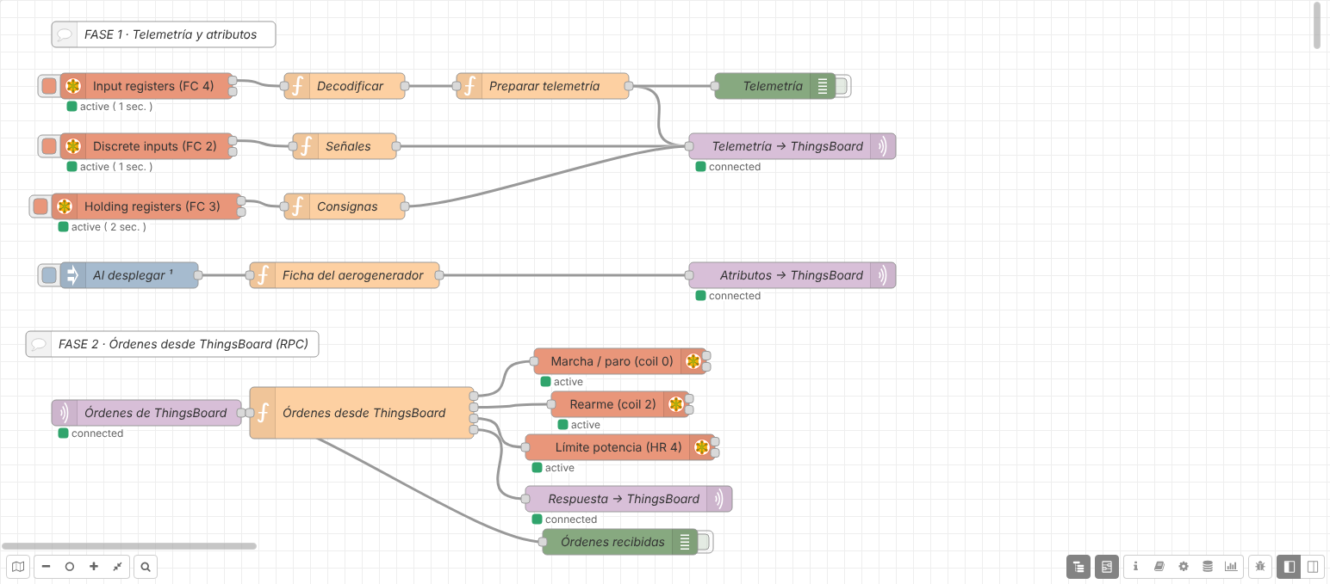
Flujo resuelto en Node-RED (captura real del laboratorio).

Parte 6 — Primer panel en ThingsBoard
- Abre Dashboards y pulsa + → Create new dashboard. Título: Monitorización Aerogenerador. Ábrelo.
- Pulsa Edit mode y después el icono de Entity aliases. Crea un alias:
  - Alias name: Aerogenerador
  - Filter type: Single entity, Type Device, dispositivo Aerogenerador-Aula.
- Pulsa Add widget y elige el paquete Cards → Value card. En Datasource elige el alias Aerogenerador y la clave de la tabla. Repite para cada dato:
Dato | Clave | Unidad | Widget
Viento | viento_mps | m/s | Value card
Potencia activa | potencia_kw | kW | Value card
Rotor | rotor_rpm | rpm | Value card
Pitch | pitch_deg | ° | Value card
Estado | estado | — | Value card
Avería | averia | — | Value card
- Coloca las seis tarjetas en una fila y pulsa Save (arriba a la derecha).
Comprueba. Pide a un compañero que abra tu panel desde su navegador con tu usuario. ¿Ve lo mismo que tú? ¿Podría hacerlo con el dashboard de Node-RED de la serie 1?

Fase 1 — Histórico, alarmas y comunicación (partes 7 a 10)

Parte 7 — Histórico
Objetivo: aprovechar que ThingsBoard guarda los datos.
- En modo edición añade Charts → Time series chart con las claves potencia_kw y viento_mps. Título Producción.
- Añade otro Time series chart con vibracion_mms. Título Vibración del multiplicador.
- Añade dos Analogue gauges → Radial gauge para temp_rodamiento_c y temp_multiplicador_c (0–110 °C).
- Arriba, en la ventana de tiempo, elige Realtime → last 15 minutes. Save.
- En la web de AeroLab mueve el viento a 5 m/s, después a 12 m/s y después a 15 m/s, un minuto cada vez. Vuelve a 9 m/s.
Potencia (miles de kW) y viento (decenas de m/s) tienen escalas muy distintas: en la misma gráfica el viento parece una línea plana. Puedes ponerlos en gráficas separadas o darle al viento un segundo eje Y en los ajustes de la clave.
Comprueba. Cierra el navegador y vuelve a abrir el panel. ¿Sigue ahí la curva? Cambia la ventana a last 1 hour y activa la agregación Average: ¿qué pasa con los picos? Mide en la gráfica cuántos segundos tarda el rotor en adaptarse a cada cambio de viento.

Parte 8 — Simular una incidencia
- En la web de AeroLab, panel Control de operación, elige la avería Vibración elevada.
- Observa el panel 1–2 minutos. Después vuelve a Sin avería.
- Con el zoom de la gráfica (arrastra sobre ella) localiza los instantes exactos.
Variable | Antes | Durante la avería | Hora del cambio
Vibración (mm/s)
Velocidad del rotor (rpm)
Potencia activa (kW)
Estado
Preguntas: ¿qué cambió primero? ¿Cuántos segundos pasan entre que sube la vibración y la máquina empieza a frenar? ¿Habrías podido medirlo con el gauge?

Parte 9 — Regla de alarma
En la serie 1 programaste la alarma con un nodo function. En ThingsBoard se configura con una regla, sin código, y queda registrada con su hora de inicio, fin y quién la atendió.
- Abre el dispositivo Aerogenerador-Aula → pestaña Alarm rules → + → Create new alarm rule.
- Alarm type: Vibración elevada.
- Arguments → Add argument: nombre vibracion_mms, tipo Latest telemetry, clave vibracion_mms.
- Trigger conditions → Add trigger condition:
  - Severity: Major
  - Condición: vibracion_mms greater than 7
  - Condition type: Duration, 5 seconds.
- Clear condition → Add clear condition: vibracion_mms less than 6 durante 5 seconds.
- Pulsa Add.
- En el panel añade Alarm widgets → Alarms table con el alias Aerogenerador.
- En AeroLab inyecta Vibración elevada, espera a que salte la alarma (verás también la campana de notificaciones) y vuelve a Sin avería.
Comprueba.
- ¿Cuánto tarda en aparecer la alarma? ¿Y en borrarse (Cleared)?
- ¿Para qué sirve exigir que la condición dure 5 segundos?
- ¿Por qué se borra por debajo de 6 y no de 7? (pista: piensa en un valor que oscila entre 6,9 y 7,1).
- Pulsa Acknowledge sobre una alarma. ¿Qué información guarda ThingsBoard que no tenía tu alarma de la serie 1?
Ampliación. Crea otra regla Sobretemperatura rodamiento con dos condiciones de disparo: Major si temp_rodamiento_c > 70 y Critical si temp_rodamiento_c > 85. Pruébala con la avería Sobretemperatura de rodamiento (tarda un par de minutos).

Parte 10 — Detectar que el aerogenerador ha dejado de responder
Si Node-RED deja de enviar datos, el panel se queda con el último valor y parece que todo va bien. ThingsBoard puede detectarlo: si un dispositivo no envía nada durante un tiempo, lo marca como inactivo.
- Abre el dispositivo → Attributes → Server attributes → +. Clave inactivityTimeout, tipo Integer, valor 30000 (30 s en milisegundos).
- Crea una regla de alarma Sin comunicación:
  - Argument: nombre active, tipo Attribute, scope Server attributes, clave active.
  - Trigger condition: Critical, active equal false.
  - Clear condition: active equal true.
- Corta la comunicación: en Node-RED abre los nodos Modbus Read, pulsa el botón Enabled (abajo a la izquierda) para dejarlos en Disabled y haz Deploy. (También puedes pedir al profesor que pare AeroLab.)
- Espera entre 30 s y 1 minuto. Vuelve a activar los nodos.
Comprueba. ¿Cuánto tardó en aparecer la alarma? En la serie 1 lo resolviste con un nodo trigger: ¿qué ventaja tiene que lo vigile la plataforma y no la propia pasarela? (pista: ¿qué pasa si lo que se cuelga es el Node-RED?).
Así queda el panel al terminar la Fase 1 (los mandos de abajo son de la Fase 2):
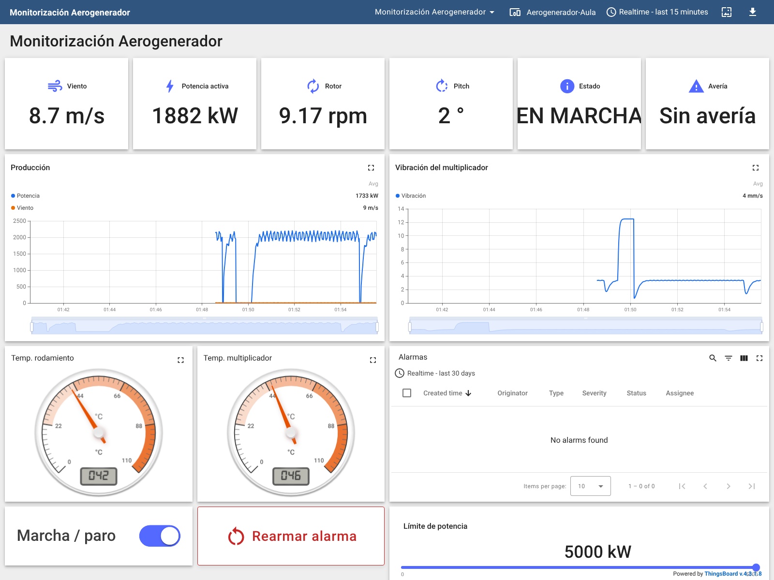
Panel resuelto en ThingsBoard (captura real del laboratorio).

Fase 2 — Dar órdenes desde ThingsBoard (partes 11 a 13)
Empieza esta fase solo cuando la Fase 1 funcione. Antes de tocar nada, guarda una copia: exporta el flujo (Menu → Export) o crea un snapshot en la web de copias del laboratorio (http://localhost:8090).
Cómo llega una orden. En ThingsBoard las órdenes se llaman RPC (Remote Procedure Call): un widget del panel envía un método con unos parámetros, ThingsBoard lo publica en v1/devices/me/rpc/request/<número> y espera una respuesta en v1/devices/me/rpc/response/<número>. Node-RED traduce cada orden a una escritura Modbus:
Método | Parámetros | Qué hace en AeroLab | Escritura Modbus
setMarcha | true / false | Marcha o paro | Coil 0, FC 5
rearmar | ninguno | Rearme de alarma | Coil 2, FC 5
setLimite | número (0–5000) | Límite de potencia, en kW | Holding register 4, FC 6
En una máquina real, una orden desde un panel web puede parar una instalación o poner en riesgo a una persona que esté trabajando en ella. Hacen falta usuarios con permisos, confirmación y registro de quién hizo qué. Aquí trabajamos con un simulador.

Parte 11 — Leer las consignas (FC 3)
Antes de escribir conviene leer qué tiene guardado la máquina, para poder comprobar después que la orden se ha cumplido.
- Añade un tercer Modbus Read: FC FC 3: Read Holding Registers, Address 0, Quantity 8, cada 2 segundos.
- Conéctalo a un function Consignas con este código y su salida al mqtt out de telemetría:
// ENTRADA: los 8 holding registers (consignas guardadas en la máquina)
// SALIDA: msg.payload = las consignas que interesan en ThingsBoard
const h = msg.payload;
if (!Array.isArray(h) || h.length < 8) {
return null;
}
msg.payload = {
limite_kw: h[4],
averia_inyectada: h[5]
};
return msg;
Comprueba. En Latest telemetry aparecen limite_kw y averia_inyectada. Cambia la avería desde la web de AeroLab: ¿cambia averia_inyectada?

Parte 12 — Recibir órdenes en Node-RED
- Añade un nodo mqtt in con el mismo servidor de ThingsBoard:
  - Topic: v1/devices/me/rpc/request/+, QoS 1.
  - Output: a parsed JSON object.
- Conecta un debug (Output: complete msg object) y un function llamado Órdenes desde ThingsBoard. En la pestaña Setup pon Outputs: 4 y pega este código:
// ENTRADA: una orden (petición RPC) enviada desde un panel de ThingsBoard
// msg.topic = "v1/devices/me/rpc/request/15" (15 = número de petición)
// msg.payload = { "method": "setLimite", "params": 3000 }
// SALIDAS: 1 marcha/paro (coil 0) · 2 rearme (coil 2)
// 3 límite de potencia (holding register 4) · 4 respuesta a ThingsBoard
const id = msg.topic.split("/").pop();
const metodo = msg.payload.method;
const valor = msg.payload.params;
function respuesta(datos) {
return { topic: "v1/devices/me/rpc/response/" + id, payload: datos };
}
if (metodo === "setMarcha") {
const marcha = valor === true || valor === "true";
return [{ payload: marcha }, null, null, respuesta({ ok: true, marcha: marcha })];
}
if (metodo === "rearmar") {
return [null, { payload: true }, null, respuesta({ ok: true })];
}
if (metodo === "setLimite") {
const kw = Math.round(Number(valor));
if (!Number.isFinite(kw) || kw < 0 || kw > 5000) {
return [null, null, null, respuesta({ ok: false, error: "Límite fuera de rango (0-5000 kW)" })];
}
return [null, null, { payload: kw }, respuesta({ ok: true, limite_kw: kw })];
}
return [null, null, null, respuesta({ ok: false, error: "Orden desconocida: " + metodo })];
- Conecta las salidas:
  - Salida 1 → Modbus Write: FC FC 5: Force Single Coil, Address 0, Quantity 1.
  - Salida 2 → Modbus Write: FC 5, Address 2.
  - Salida 3 → Modbus Write: FC FC 6: Preset Single Register, Address 4, Quantity 1.
  - Salida 4 → un mqtt out con el servidor de ThingsBoard y el Topic vacío (así usa el msg.topic que prepara el código).
- Deploy.
- Prueba sin panel: en ThingsBoard añade a tu panel el widget Control widgets → RPC debug terminal (alias Aerogenerador) y escribe:
  - setLimite 3000
  - setLimite 9000 (debe responder con un error)
  - setMarcha false y después setMarcha true
Si el terminal responde timeout, abre sus ajustes y sube el tiempo de espera de la petición a 5000 ms.
Comprueba. Mira el debug: ¿qué número de petición trae msg.topic? ¿Qué responde Node-RED a setLimite 9000? ¿Qué valor de limite_kw aparece en ThingsBoard tras setLimite 3000?

Parte 13 — Mandos en el panel (ampliación final)
- En el panel, modo edición, añade Control widgets → Single Switch con Target device el alias Aerogenerador:
  - Label: Marcha / paro.
  - Initial state: Get time series → clave en_marcha.
  - Turn ON: Execute RPC, método setMarcha, valor (Constant) true.
  - Turn OFF: Execute RPC, método setMarcha, valor (Constant) false.
- Añade Control widgets → Command button: etiqueta Rearmar alarma, On click: Execute RPC, método rearmar.
- Añade Control widgets → Slider: título Límite de potencia, mínimo 0, máximo 5000, unidades kW:
  - Initial state: Get time series → clave limite_kw.
  - Value change: Execute RPC, método setLimite, valor (Value).
- Save y prueba los tres mandos. En AeroLab sube el viento a 12 m/s y completa la tabla:
Límite enviado (kW) | limite_kw leído (FC 3) | Potencia (kW) | Rotor (rpm)
5000
3000
1000
Al terminar, deja el límite en 5000 y el viento en 9 m/s.
Comprueba. El interruptor lee su estado de en_marcha. Si pulsas paro, ¿cuándo cambia exactamente el interruptor: al pulsar o cuando llega la lectura de la máquina? ¿Por qué es mejor así? ¿Qué pasa si alguien vuelve a arrancar la máquina desde la web de AeroLab?
No se trata de construir un SCADA completo, sino de ver la idea de supervisión y mando remotos: leer, decidir, ordenar y comprobar que la orden se ha cumplido, todo a través de la plataforma.

Cierre y entrega
Una plataforma IIoT no solo muestra datos: los guarda, avisa cuando algo va mal aunque nadie esté mirando y permite actuar a distancia con control de quién hace qué.
Qué entregar:
- ☐ Flujo de Node-RED exportado en JSON (Menu → Export → all flows). Comprueba que no contiene el token.
- ☐ Panel de ThingsBoard exportado (en el panel, icono de Export).
- ☐ Captura de Latest telemetry del dispositivo.
- ☐ Captura del panel durante la avería de vibración, con la gráfica y la alarma visibles.
- ☐ Tablas de las partes 5, 8 y 13 completadas.
- ☐ Respuestas a las preguntas finales.
También puedes entregar un snapshot del laboratorio: en http://localhost:8090 crea uno con Node-RED y ThingsBoard y descárgalo. Contiene tus flujos, el dispositivo, las alarmas y el panel. Ojo: dentro va el token del dispositivo.
Preguntas finales:
- Dibuja el camino de un dato desde el registro Modbus hasta el panel de ThingsBoard. Indica protocolo y puerto en cada tramo.
- ¿Qué diferencia hay entre telemetría y atributo? Pon dos ejemplos de cada uno en el aerogenerador.
- ¿Por qué Node-RED no envía los 16 registros en crudo a ThingsBoard y deja que la plataforma los convierta?
- ¿Qué ventajas tiene que la alarma la calcule ThingsBoard? ¿Y qué ventaja tendría calcularla en Node-RED?
- Si ThingsBoard deja de funcionar 10 minutos, ¿qué datos se pierden? ¿Cómo lo evitarías? (pista: buffer en la pasarela).
- ¿Qué controles añadirías antes de permitir órdenes desde la nube en una máquina real?
Si algo no funciona:
Síntoma | Causa probable | Qué hacer
El mqtt out se queda en connecting | Host o puerto mal | Server thingsboard, Port 1883 (dentro de Docker)
Pasa a disconnected enseguida | Token mal copiado | Vuelve a copiarlo con Copy access token; va en Username, no en Password
Latest telemetry vacío pero el nodo está connected | Topic mal escrito | Exactamente v1/devices/me/telemetry
Las claves salen como produccion.potencia_kw o [object Object] | Se envió el mensaje sin aplanar | El mqtt out tiene que colgar del Preparar telemetría
Los números salen con comillas en ThingsBoard | Se enviaron como texto | No añadas unidades al valor; las unidades se ponen en el widget
La gráfica dibuja escalones o huecos | Agregación o ventana de tiempo | Ventana Realtime, agregación None o intervalo pequeño
La alarma no salta | Argumento con otra clave o sin Duration | El argumento debe usar la clave exacta (vibracion_mms)
La alarma no se borra | Falta la Clear condition | Añade la condición de borrado
El terminal RPC da timeout | Falta el mqtt in o no está en el mismo servidor | Topic v1/devices/me/rpc/request/+ en el mismo broker de ThingsBoard
La orden responde pero la máquina no cambia | FC, dirección o tipo de valor | Coil con FC 5 y true/false; registro con FC 6 y un número

